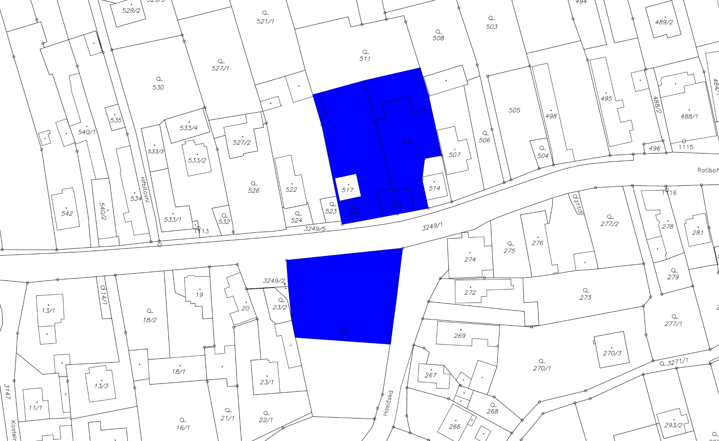

PŘÍLOHA č. 1: veřejné prostranství pro účely umístění dočasných staveb a zařízení sloužících pro poskytování
prodeje; umístění zařízení cirkusů, lunaparků a jiných obdobných atrakcí

